FAZA 1: KANDIDATSKE LISTE 2016., 2018. I 2020., BiH
Udio žena među svim kandidiranim osobama stagnira na zakonskom minimumu (Slika 1a).
Isto se može reći i za najbrojniju skupinu među kandidiranima - osobe na listama političkih subjekata za predstavnička tijela na različitim razinama (Slika 1b).
Raste ipak udio žena kao nositeljica lista političkih subjekata s 12.7 posto 2016. na 18.6 posto 2020. godine (Slika 1c).
Istovremeno je porastao i udio žena među nezavisnim kandidiranima koji su na izborima nastupali samostalno (Slika 1d).
Slika 1. Zastupljenost po spolu u BiH u tri izborna ciklusa
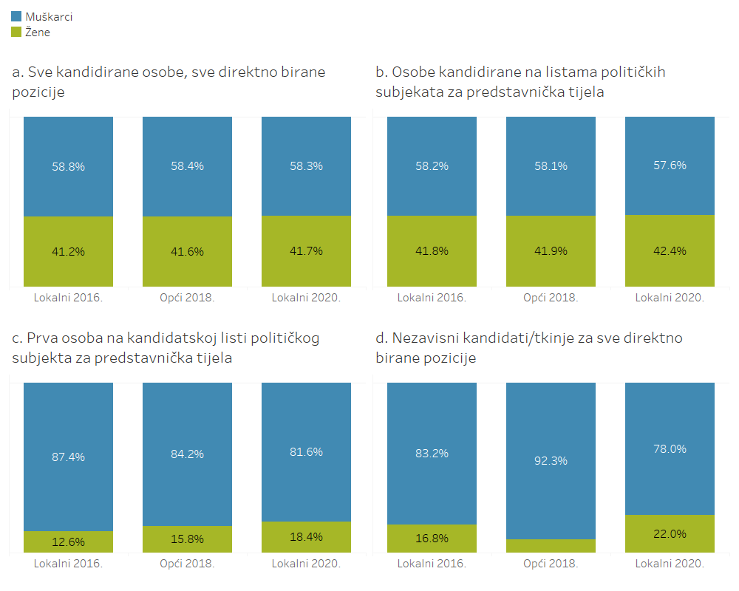
Izvor: Podaci Centralne izborne komisije, 2021.
Izborni zakon navodi da jedna osoba manje zastupljenog spola mora biti među prva dva kandidata, dvije osobe među prvih pet kandidata, tri među prvih osam.
Mnoge političke stranke ovu odredbu tumače kao raspored, a ne minimum zastupljenosti, pa tako u prosjeku ženu stavljaju češće na drugu, petu i osmu poziciju.
Prema udjelu žena ukupno na listama, te prema udjelu nositeljica lista, novije i manje stranke pokazuju progresivne trendove (Naša stranka, Platforma za progres, donekle DF), za razliku od većih i najstarijih stranaka u zemlji (SDA, HDZ, SDP, a pridružuje im se i Narod i pravda).
Na Lokalnim izborima unutar FBiH, gotovo 73 posto žena na kandidatskim listama bile su „nove“, odnosno nisu sudjelovale na izborima 2018. ili 2016. godine.
Slika 2. Postotak izmjene svih kandidata i kandidatkinja 2020. godine
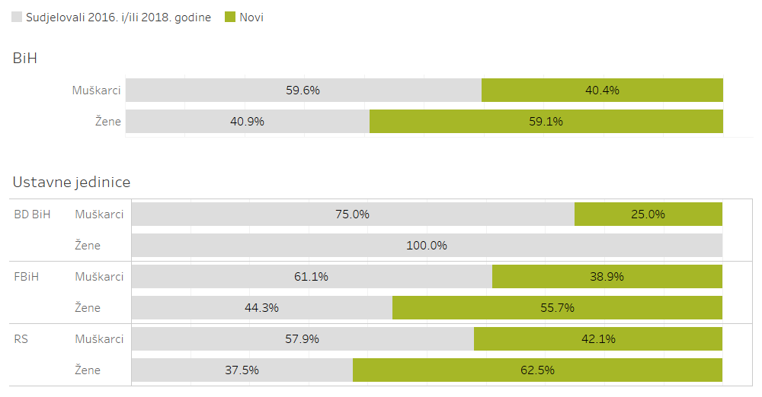

ZAKLJUČAK: Stranke se većinom drže zakonskog minimuma u kandidaturama, a one koje odudaraju su rijetkost. Dio uzroka je pogrešna interpretacija kvote, ali važniji problem je demokratičnost samih stranaka, i to posebno onih najvećih i najstarijih, koje imaju brojnost ženskog članstva, ali te žene nisu podjednako tretirane kao kandidatkinje ili su samo kratkoročno potrebne za popunjavanje lista, i to često u samo jednom izbornom ciklusu.
PREPORUKA: Novije stranke mogu podizati ljestvicu, ali značajna promjena je potrebna u velikim strankama, koje mogu uspostaviti nova unutarstranačka pravila kako bi potaknule i podržale što više žena na lokalnom nivou da se politički aktiviraju.

FAZA 2: ONLINE MEDIJSKI SADRŽAJI U PREDIZBORNOJ KAMPANJI 2020. U FBiH
Izborno i drugo zakonodavstvo uglavnom se usredotočuje na opću zabranu diskriminacije i zabranu stereotipnog i uvredljivog sadržaja u kampanji.
Nijedan član bilo kojeg zakona ne zahtijeva ravnopravnu zastupljenost spolova u predizbornim medijskim sadržajima za elektronske javne i privatne medije, a u samoregulirajućim aktima ne postoji čak ni takva preporuka za štampane i online medije.
Slika 3. Prosječna pojavnost svih osoba u uzorku po spolu
Pojavnost (koliko puta se spominju u prosjeku)
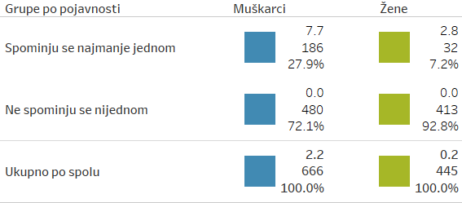
Broj žena koje se spominju najmanje jednom

Postotak u odnosu na ukupan broj žena u uzorku

413 žena (92,8 %) koje se ne spominju nijednom (pojavnost 0)

Načelnici i istaknuti vijećnici iz prethodnog mandata, kao i osobe koje obavljaju odgovorne funkcije na višim nivoima vlasti disproporcionalno utječu na prosječnu pojavnost unutar općina i sami pojedinačno imaju vrlo visoku online pojavnost.
Budući da je velika većina načelnika, gradonačelnika i vijećnika, kao i direktora javnih poduzeća i institucija i u prethodnom mandatu bilo muškog spola, njihova dominacija utječe na značajno veću online pojavnost muškaraca nego žena i u ovoj predizbonoj kampanji.
ZAKLJUČAK: Žene su gotovo potpuno odsutne u online medijskoj kampanji, a dio uzroka je nemogućnost da prekinu kontinuitet medijskog izvještavanja lokalnih medija o visokouticajnim muškarcima koji sudjeluju u izborima. Sličan problem imaju i muškarci koji nisu uticajni, ali zbog isključenosti žena sa odgovornih pozicija, taj problem imaju gotovo sve žene. Tromost medija doprinosi i tromosti biračkog tijela, koje onda glasa za poznato lice/ime. Ipak, dio glasača glasa u skladu sa uvriježenim stereotipima o ženama u politici.
PREPORUKA 1: Stranke mogu:
- Intenzivirati online kampanju na drugim platformama pored medijskih portala;
- Intenzivirati kampanju licem-u-lice kako bi što više osoba upoznalo kandidatkinje;
- Fokusirati kampanju na biračko tijelo mlađe i srednje životne dobi na tri načina - biranjem novih platformi, modernijim vizualnim identitetom, te tematskim fokusom.
PREPORUKA 2: Gender centri i Agencija mogu:
- Intenzivirati suradnju s političkim strankama kako bi ih potakle na ravnopravniju raspodjelu resursa u kampanji;
- Pozivati online medije da pruže medijski prostor kandidatkinjama u kampanji.

FAZA 3: REZULTATI IZBORA

Ukupno je u BiH 2020. godine izabrano 142 osobe za načelničke mandate, od čega samo pet žena (3.5 posto), i to dvije načelnice u FBiH (Drvar i Odžak), te tri u Republici Srpskoj (Istočni Drvar, Jezero, Novo Goražde). U ranijem mandatu, 2016. godine, u BiH je izabrano šest načelnica, u općinama: Istočni Drvar, Jezero, Kalinovik, Novo Goražde, Mrkonjić Grad i Visoko.
U općinska ili gradska vijeća i skupštine 2020. godine izabrano je 3 155 osoba, od toga 618 žena, odnosno 19,6 posto. Na Lokalnim izborima 2016. godine izabrano je 18.4 posto žena.
Izabrane su i 23 osobe za mandate nacionalnih manjina 2020. godine, uključujući četiri žene (17,4 posto). Na izborima 2016. izabrane su bile tri žene od 26 mandata (12 posto).²
Udio žena u vijećima je nešto viši u Federaciji BiH (21,6 posto), u odnosu na Republiku Srpsku (16,9 posto) i Skupštinu Brčko distrikta BiH (10,3 %).

Tabela 1. Rezultati izbora 2020. po ustavnim jedinicama, utrci i spolu
 |  | Brčko distrikt BiH |  | FBiH |  | RS
 |  | Muškarci | Žene | Muškarci | Žene | Muškarci | Žene
Načelnik/ gradonačelnik | Postotak |  |  | 97,4% | 2,6% | 95,3% | 4,7%
 | Broj |  |  | 76 | 2 | 61 | 3
Općinska ili gradska vijeća i skupštine | Postotak | 89,7% | 10,3% | 78,4% | 21,6% | 83,1% | 16,9%
 | Broj | 26 | 3 | 1.426 | 394 | 1.085 | 221
Mandati nacionalnih manjina | Postotak | 50,0% | 50,0% | 84,6% | 15,4% | 87,5% | 12,5%
 | Broj | 1 | 1 | 11 | 2 | 7 | 1

ZAKLJUČAK: Udio žena se samo neznatno povećao ukupno među osobama biranim za vijećničke mandate i mandate nacionalnih manjina, a broj načelnica se smanjio. Ovaj spori i krnji napredak u brojčanom smislu znači da su žene i dalje daleko podzastupljene na lokalnoj razini, odakle bi trebale da izgrade bazu za izbore na višim razinama vlasti. Političke stranke sada snose najveću odgovornost za ovakav spori napedak, jer se sa kandidatkinjama kontinuirano radi kroz projekte, na podizanju svijesti biračkog tijela i medija takođe radimo, ali najveća moć je u rukama stranaka koje su do sada samo deklarativno ili sporadično radile na ovom problemu.
PREPORUKA: Stranke mogu unaprijediti unutarstranačka pravila da zabrane diskriminaciju, uznemiravanje i zlostavljanje, ali posebno unaprijede pristup žena resursima stranaka, a posebno mjestima unutar stranaka gdje se o takvim resursima odlučuje. Institucionalni mehanizmi mogu pomoći svim strankama koje izraze interes u tom pogledu.

METODOLOŠKA NAPOMENA: U ovom dijelu istraživanja analizirali smo rodne razlike u pojavnosti ukupno 1 222 kandidatkinje i kandidata na Lokalnim izborima 2020. godine u FBiH iz ukupno 42 općine prema tome koliko se često pojavljuju u sadržajima sa 46 online medijskih portala i pet facebook stranica za vrijeme predizborne kampanje. Slučajnim odabirom uvrštena je 41 jedinica lokalne samouprave u FBiH, a naknadno Grad Mostar. Uključeni su ili prvo- i drugorangirani na kandidatskim listama, svi kandidirani muškarci i žene za načelničke pozicije, osobe kandidirane za manjinske mandate u vijećima, te svi nezavisni kandidati i kandidatkinje.
Podaci ne uključuju Mostar i Stolac 2016. Izvor: http://www.izbori.ba/Documents/2017/N_L_2017/Naucene_lekcije_bhs.pdf

